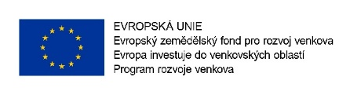

Projekt: Obnova a zpřístupnění historické zvonice Krásno - III. etapa
Předmětem projektu je III. etapa rekonstrukce objektu historické zvonice, která představuje významnou renesanční památku z druhé poloviny 16. st. zapsanou v Ústředním seznamu kulturních památek ČR pod rej. č. 15512/4-642. Svou historickou hodnotou je objekt cenný nejen v regionu Krásna, ale i v celém Karlovarském kraji.
Plánovaná etapa se týká rekonstrukce stávajícího krovu, který je elegantním důkazem řemeslné zručnosti našich předků, ale který byl ve velmi špatném stavu v důsledku dřívějších neodborných oprav a postupujícího biotického poškození trámoví. V logické návaznosti na rekonstrukci krovu pak bude provedeno také obnovení střešní krytiny z tradičního štípaného dřevěného šindele.
Cílem projektu je významný́ památkový́ objekt zachránit, citlivě rekonstruovat dle tradičních postupů a materiálů a umožnit tak jeho bezpečné zpřístupnění veřejnosti.

„Projekt byl spolufinancován z Programu rozvoje venkova na období 2014 - 2020 iniciativy LEADER (CLLD) administrované prostřednictvím MAS Sokolovsko o.p.s.“

Realizaci projektu Obnova a zpřístupnění historické zvonice Krásno – III. etapa spolufinancovali:

Město Krásno KMK GRANIT, a.s. Karlovarský kraj

